Во всех заданиях можно использовать jQuery. Работу сдавать в виде ссылки на проект в гитлаб. Старайтесь сделать больше коммитов. Проект должен быть один, содержать в себе несколько html файлов и файл с библиотекой jQuery.

Задание 1

Создать функцию, которая создает шахматную доску 8 х 8 и возвращает этот HTML-элемент.

Пример выполнения программы:



Указания и подсказки:

* Один из вариантов: использовать квадратный контейнер 160х160 пикселей (8 \* 20px), каждая клетка - квадратный блочный элемент шириной 20px. Вы можете придумать свой вариант и свои размеры.
* Подключите логику - как определить, какую клетку рисовать следующей? Черную или белую?
* Получившуюся функцию вынести в отдельный файл и подключить на страницу.
* В HTML-файле вызовите эту функцию и добавьте получившийся элемент в <body>.
* После того, как все будет готово, сделайте размер доски переменным, чтобы можно было создавать доски любого размера (например, не 8х8, а 16х16).

Задание 2

Создайте класс FigureDrawer, который будет содержать метод drawCircles(); Класс вынесите в отдельный файл.

Этот метод должен отрисовывать заданное количество кружков случайного диаметра, цвета и позиции на экране. Количество кружков задается в конструкторе класса.

Пример выполнения программы:

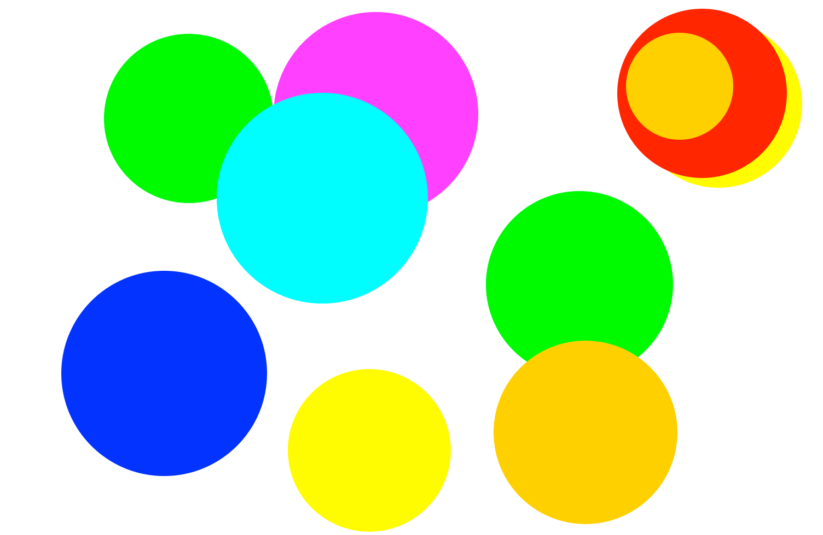

Указания и подсказки:

* Для создания кружков используйте border-radius: 50%
* Случайный цвет можно брать из массива предопределенных цветов. Массив должен быть свойством объекта
* Случайный диаметр ограничить: минимум: 50px, максимум: 200px. Минимальное и максимальное значения – свойства объекта
* Случайную позицию отмерять в пределах установленного прямоугольника 1024 x 768 пикселей
  + Если вы сможете находить ширину и высоту отображаемой на экране страницы и исходить из них, чтобы рассчитывать случайные позиции, за это будут начислены дополнительные баллы.
* Необходимо разделить весь алгоритм создания на методы (отрефакторить код).
* Сдавать в виде HTML-файла, в котором вызвать создается экземпляр класса и вызывается метод для рисования 20 кружков

Задание 3

Напишите программу для создания списка задач, которые будет вводить пользователь:

* Пока пользователь не нажал “отмена”:
  + Запрашивайте содержимое пункта у пользователя с помощью prompt.
  + Создавайте пункт и добавляйте его к UL.
  + Процесс прерывается, когда пользователь нажимает "Отмена" или вводит пустую строку.

Результат в инспекторе после того, как пользователь ввел 3 задачи и нажал отмену:

<ul class="todo">

  <li>Task 1</li>

  <li>Task 2</li>

  <li>Task 3</li>

</ul>

Указания:

* На странице должна быть только базовая разметка, в <body> не должно быть никакой разметки, только код программы.
* По мере ввода задач в prompt-ы возможна ситуация, что элементы не будут появляться на странице один за другим - это нормальное поведение. Элементы должны быть видны после того, как пользователь нажал "отмена".

Указания:

* Прислать готовое задание в виде HTML-файла. Приложить jQuery в архив так, чтобы после распаковки всего архива и запуска файла все сразу работало